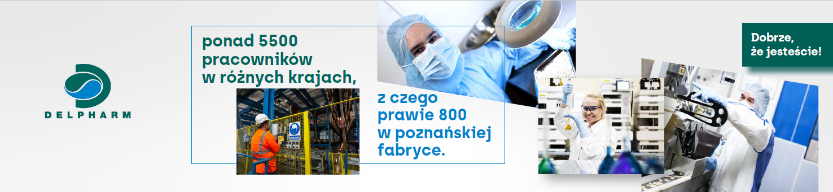

Jesteśmy fabryką leków należącą do grupy Delpharm, która znajduje się w TOP 3 firm kontraktowych na świecie. Wytwarzamy leki dla gigantów farmaceutycznych, ale też mniejszych firm z branży farmaceutycznej i w związku
z ciągłym rozwojem poszukujemy
Stażysty/Stażystki w Dziale Jakości
Zakres odpowiedzialności:
- Wykonywanie badań laboratoryjnych oraz ocena jakości produktów
- Rzetelne dokumentowanie badań zgodnie z obowiązującymi instrukcjami
- Utrzymywanie standardów pracy w celu zapewnienia efektywności i właściwej jakości pracy
- Opracowanie dokumentacji, utrzymanie czystości na powierzonym stanowisku pracy
- Udział w szkoleniach
- Realizacja i przestrzeganie prawa farmaceutycznego, wymagań bezpieczeństwa i standardów

Kogo szukamy?
- Wykształcenie średnie lub wyższe / w trakcie studiów (technik chemik, technologia chemiczna, chemia, farmacja, biotechnologia lub pokrewne)
- Znajomość podstawowych technik laboratoryjnych
- Znajomość obsługi komputera
- Precyzja i dbałość o szczegóły
- Dobra organizacja i umiejętność pracy pod presją czasu

Oferujemy:
- Staż na okres 12 miesięcy z możliwością przedłużenia do 18 miesięcy w oparciu o Umowę Zlecenie,
- Stawkę godzinową 26 zł brutto/h w czasie pierwszych 6 miesięcy, przy przedłużeniu stażu do 12 lub 18 miesięcy stawka przez kolejny okres 28 zł brutto/h,
- Elastyczne godziny pracy,
- Kartę Multisport za 1 zł (koszt karty ponosi Delpharm)
- Dostęp do Platformy Benefit i możliwość wymiany przyznanych punktów benefit na dostępne kupony/zniżki
- Dostęp do posiłków w stołówce
- Dostęp do szkoleń i platform edukacyjnych

Jeśli jesteś zainteresowany/-a ofertą,
wyślij nam swoje CV na adres: staz-hr.poznan@delpharm.com

